第一轮综合练习 · 第12卷

题目

第1题
下列分子或离子中, 中心原子的杂化轨道与 $NH_{3}$ 分子的中心原子杂化轨道最相似的是 A. $H_{2}O$ B. $H_{3}O^{+}$ C. $NH_{4}^{+}$ D. $BCl_{3}$

第2题
下列说法正确的是 A. 由极性键形成的分子是极性分子 B. 若分子中的键都是非极性键, 则分子一定是非极性分子 C. 离子型化合物在水中的溶解度都大于共价型化合物在水中的溶解度 D. 键级相同键能并不一定相同

第3题
下列分子或离子中, 为平面四方形结构的是 ( ) A. $ICl_{4}^{−}$ B. $ClO_{4}^{−}$ C. $BrF_{4}^{+}$ D. $SF_{4}$

第4题
下列分子或离子中, 为变形四面体结构的是 ( ) A. $ICl_{4}^{−}$ B. $ClO_{4}^{−}$ C. $BrF_{4}^{+}$ D. $PO_{4}^{3−}$

第5题
氰 $\left[{\left(CN\right)}_{2}\right]$ 为无色可燃气体、剧毒、有苦杏仁味，和卤素单质的性质相似。
- 写出氰与苛性钠溶液反应的离子方程式 ____。
- 已知氰分子键之间夹角为 ${180}^{∘}$ 并有对称性, $(CN)_{2}$ 的电子式为 ____, 结构式为 ____, $(CN)_{2}$ 分子为 ____ (填”极性”或”非极性”) 分子。
- ${CN}^{−}$ 中电子数为 ____, ${CN}^{−}$ 的电子式为 ____。

第6题
已知乙苯脱氢制苯乙烯的反应如下：
$C_{6}H_{5}−C_{2}H_{5}(g)→C_{6}H_{5}−C_{2}H_{3}(g)+H_{2}(g)$ ，若873K时其 $K^{⊖}=0.178$ ，则在该温度及平衡压力为101325Pa下，乙苯的转化率为（） A. 18.9% B. 15.1% C. 30.2% D. 38.9%
17.298K时 $NH_{4}Cl(s)$ 按下式分解： $NH_{4}Cl(s)=NH_{3}(g)+HCl(g)$ $Δ_{r}G_{m}^{⊖}=92.0kJ/mol$
则该体系的总压力(kPa)为 A. $1.76×{10}^{−6}$ B. $6.86×{10}^{−7}$ C. $8.67×{10}^{−4}$ D. $5.45×{10}^{−8}$

第7题
2009 年 10 月科学家合成了第 117 号元素，由此填满了周期表第七周期所有空格，是元素周期系发展的一个里程碑。117 号元素是用 $​^{249}Bk$ 轰击 $​^{48}Ca$ 靶合成的，总共得到 6 个 117 号元素的原子，其中 1 个原子经 $p$ 次 $a$ 衰变得到 $​^{270}Db$ 后发生裂变；5 个原子则经 $q$ 次 $α$ 衰变得到 $​^{281}Rg$ 后发生裂变。
2-1 用第 117 号元素的符号，写出得到第 117 号元素的核反应方程式（在元素符号的左上角和左下角分别标出质量数和原子序数）。
2-2 现代原子结构理论认为，在同一电子上，可有 s、p、d、f、g、h 等亚层，各亚层分别有 1、3、5……条轨道。试根据电子填入轨道的顺序预测：
2-2-1 填满第八电子层，第八电子层应填多少种元素？
2-2-2 原子核外出现第一个 6f 电子的元素的原子有多少个质子？
2-2-3 根据 “稳定岛” 假说，第 114 号元素有一种稳定同位素，半衰期很长，可能在自然界中找到。试写出第 114 号元素的特征电子排布式。

第8题
已知 $N_{2}$ 的键解离能为 946kJ/mol， $O_{2}$ 的键解离能为 498 kJ/mol，N 和 O 的 Pauling 电负性分别为 3.04 和 3.44。估算吸热反应 $N_{2}( g)+O_{2}( g)→2NO(g)$ 的焓变 $ΔH$ 。

第9题
9-1 下左图中的氯化钠晶胞和金刚石晶胞是分别指实线的小立方体还是虚线的大立方体？ 9-2 下右图中的金刚石晶胞和干冰晶胞是不是面心晶胞？
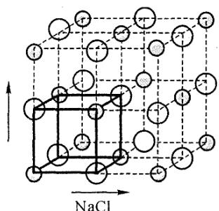
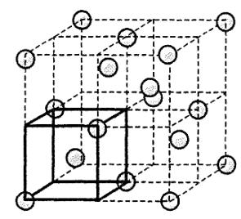

第10题
晶体的最小重复单位是晶胞，晶胞一般为平行六面体（立方晶格为立方体）。NaCl 属立方面心晶格，在 NaCl 晶胞中 8 个顶点各有一个 ${Na}^{+}$（顶点处的微粒为 8 个晶胞共有），6 个面心处各有一个 ${Na}^{+}$（面心处的微粒为两个晶胞共有），故我们说 ${Na}^{+}$ 形成立方面心晶格，而在该晶胞的 12 条棱的中点处各有一个 ${Cl}^{−}$（棱心处的微粒为 4 个晶胞共有），在该立方晶胞的体心处还有一个 ${Cl}^{−}$（立方体内的微粒为一个晶胞独有），故 ${Cl}^{−}$ 也形成立方面心晶格。
6-1 按上述微粒数的计算规则，则一个 NaCl 晶胞中有____个 ${Na}^{+}$，____个 ${Cl}^{−}$。
6-2 KCl 和 NaCl 的晶格型式相同。已知 ${Na}^{+}$ 离子的半径是 ${Cl}^{−}$ 离子的 0.5 倍，而又是 $K^{+}$ 离子的 0.7 倍，计算：KCl 晶胞和 NaCl 晶胞的边长之比；KCl 和 NaCl 晶体的密度之比。（相对原子质量：K:39, Na:23, Cl:35.5）
6-3 将 NaCl 晶胞中的所有 ${Cl}^{−}$ 去掉，并将 ${Na}^{+}$ 全部换成 C 原子，再在每两个不共面的”小立方体”中心处各放置一个 C 原子便构成了金刚石的一个晶胞，则一个金刚石的晶胞中有____个 C 原子。
6-4 计算金刚石的密度。（已知 C 原子的半径为 $7.7×{10}^{−11} m$，相对原子质量：12）
6-5 白硅石 ${SiO}_{2}$ 属 ${AB}_{2}$ 型共价键晶体。若将金刚石晶胞中的所有 C 原子换成 Si 原子，同时在每两个相邻的 Si 原子（距离最近的两个 Si 原子）中心联线的中点处增添一个 O 原子，则构成 ${SiO}_{2}$ 晶胞，故 ${SiO}_{2}$ 晶胞中有____个 Si 原子，____个 O 原子，离 O 原子最近的 Si 原子有____个，离 Si 原子最近的 O 原子有____个。
6-6 干冰（固态 CO₂）属于分子晶体。若把每个 CO₂ 分子抽象为一个质点（微粒），则其晶胞也属于立方面心晶格，故一个干冰晶胞中有____个 CO₂，在干冰分子中，原子之间靠____结合，CO₂ 分子之间靠____结合。

第11题
试用离子极化讨论 $Cu^{+}$ 与 $Na^{+}$ 虽然半径相近,但 CuCl 在水中溶解度比 NaCl 小得多的原因。

第12题
分值：10 分
金属钠晶体为体心立方结构，钠原子在晶胞的体对角线上互相接触，晶胞参数 $a=429 pm$（即每个体心立方晶胞的边长为 429 pm）。
10-1 计算可知钠的原子半径为 ____ pm，金属钠的理论密度 ____ g·cm⁻³。
10-2 1982 年，我国化学家以 $NaCl$ 为固体分散剂，对熔融金属钠直接氢化合成了晶体 $NaH$，大大地降低了生产成本。$NaH$ 具有 $NaCl$ 型结构，晶胞参数 $a=488 pm$，已知 $Na^{+}$ 的离子半径为 102 pm，则 $H^{−}$ 的离子半径为 ____ pm。
10-3 NaH 是合成氢化铝钠 $NaAlH_{4}$ 的关键材料。$NaAlH_{4}$ 是很有前途的储氢材料，密度为 $1.2 g⋅cm^{−3}$，请估算 $NaAlH_{4}$ 的储氢性能（以 H 的密度表示）。

第13题
回答下列与配位化学有关的问题。
- 为什么 ${\left[Ni{\left(H_{2}O\right)}_{4}\right]}^{2+}$ 的空间结构为四面体，而 ${\left[Ni{\left(CN\right)}_{4}\right]}^{2−}$ 的空间结构为正方形？
- 为什么 ${\left[Ag{\left({NH}_{3}\right)}_{2}\right]}^{+}$ 的 $lgβ$ 为7.2，而 $[Ag(en)]^{+}$ 的 $lgβ$ 只有6.0？
- 为什么 ${\left[Co(SCN)_{6}\right]}^{4−}$ 的稳定常数比 ${\left[Co({NH}_{3})_{6}\right]}^{2+}$ 小，但在酸性溶液中， ${\left[Co(SCN)_{6}\right]}^{4−}$ 可以存在， ${\left[Co({NH}_{3})_{6}\right]}^{2+}$ 不能存在？

第14题
本题中，你将对反位效应进行动力学解释。如下图所示，配合物 ${ML}_{2}L_{t}L_{d}$ 和配体 $L_{i}$ 发生取代反应，其中 $L_{t}$ 是所谓反位效应特别强的配体。 $L_{t}$ 位于 $L_{d}$ 的对位。该过程使用配合-解离机理，先形成三角双锥中间体。
反位效应的动力学解释
我们对反位效应存在的论证如下：
- 在三角双锥中间体中, $L_{d},L_{t}$ 要么位于相对的两个轴向位置, 要么都位于赤道面。 (2)由于 $L_{i}$ 的性质，它们应处于赤道面，此时 $L_{i}$ 位于赤道面。
- $L_{t}$ 是较强的配体，不应离去；此时令 $L_{d}$ 离去较L离去好。
请给出上述 3 句断言成立的原因。
(Crabtree, Robert H. The Organometallic Chemistry of the Transition Metals. John Wiley & Sons, 2009)
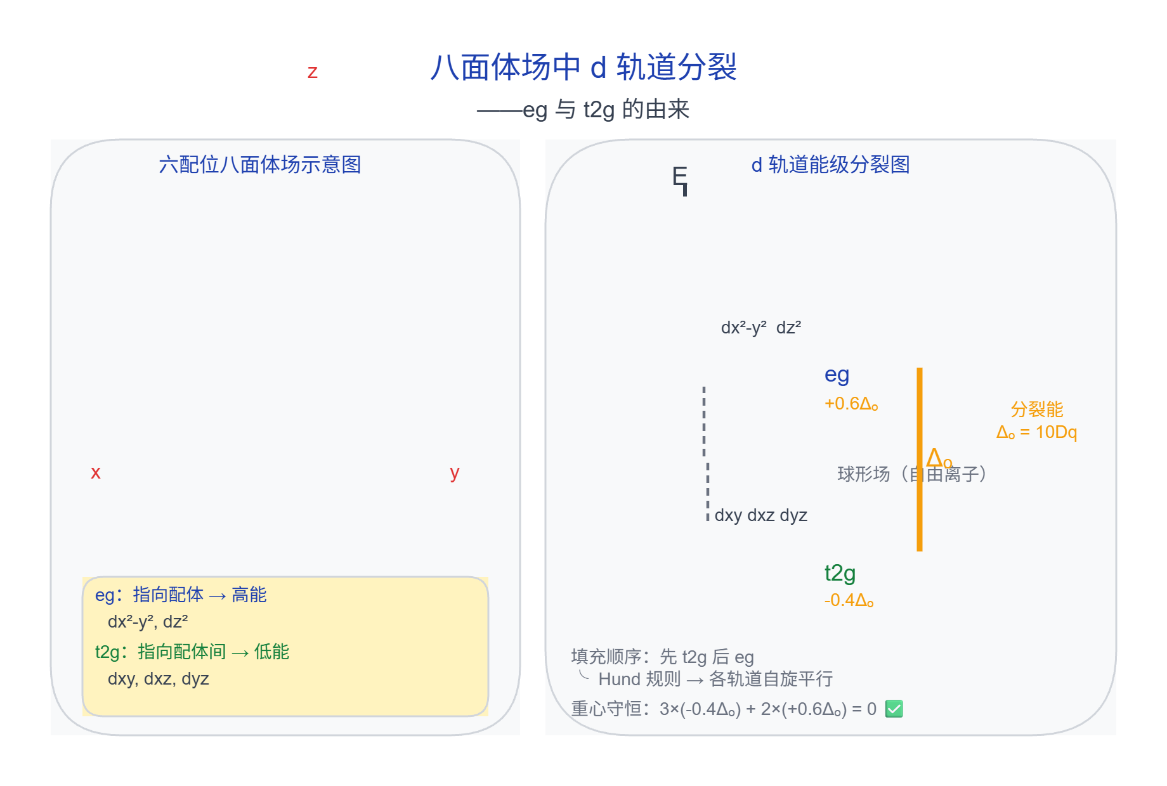

第15题
近年来，金属-有机框架结构(Metal-organic Framework, MOF)受到了化学家的广泛关注。某含有 Cr 和 Mn 元素的电中性 MOF 聚合物 A 可以认为是由二草酸根-2,2’-联吡啶合铬(Ⅲ)离子 B 和 $Mn^{2+}$ 组成的长链结构。其中,Mn 处于四方反棱柱的 8 配位环境，每个 Mn 的四方反棱柱结构桥连了 4 个 B 的单元。
- 画出 B 所有可能的同分异构体的结构。
- 简要绘制 A 的单元结构, 写出它的最简式以表示单元的化学组成。

第16题
在 $N_{2}$ 气氛下，0.235g 金属 A 可恰好被 2.93mL 密度为 1.05g/mL 的 10% 稀盐酸溶解，形成的微蓝绿色溶液含有盐 B。该溶液和 15mL 含 3.676g $Co(NO_{3})_{2}⋅6H_{2}O$ 的溶液混合，再加稍过量的草酸铵即可以得到 3.069g 橙黄色的沉淀 C。
化合物 C 在 $O_{2}$ 气氛中的热重分析 (25℃ 到 900℃) 表明, 它受热失重分 3 个阶段, 最后以 57.3% 的总失重得到混合物 G。有趣的是, 有一个阶段发生了质量的增加。
- 推出化合物 A~C 的化学式。
- 求 G 的组成(质量分数)。
在 B 中加入硝酸钴后再加入大大过量的草酸铵, 则可以得到红色溶液 D。用 $PbO_{2}$ 乙酸溶液处理 D 则导致它转化为翡翠绿色的溶液。在这个溶液中加入乙醇, 就得到了绿色晶体 F 和晶体 E。前者在光照下变成无色。
- 写出化合物 E 和 F。
- 写出生成”翡翠绿色溶液”的化学方程式。
- 分析为何 F 是光敏的而 E 不是。

第17题
高炉炼铁是重要的工业过程。冶炼过程中涉及如下反应：
$$FeO(s)+CO(g)→Fe(s)+CO_{2}(g) K_{1}^{⊖}=1.00 (T=1200K)$$
$$FeO(s)+C(s)→Fe(s)+CO(g) K_{2}^{⊖} (T=1200K)$$
摩尔气体常数 $R=8.314 J mol^{−1} K^{−1}$。
3-1 假设上述反应体系在密闭条件下达平衡时总压为 1200 kPa，计算各气体的分压。
3-2 计算 $K_{2}^{⊖}$。
3-3 计算 ${CO}_{2}(g)$ 的标准熵 $S_{m}^{⊖}$（单位：$J mol^{−1} K^{−1}$）。设反应的焓变和熵变不随温度变化。
相关热力学数据 (298 K)：
 | FeO (s) | Fe (s) | C (s, 石墨) | CO (g) | CO₂ (g)
$Δ_{f}H_{m}^{⊖}/(kJ mol^{−1})$​ | -272.0 | — | — | -110.5 | -393.5
$S_{m}^{⊖}/(J mol^{−1} K^{−1})$​ | 60.75 | 27.3 | 5.74 | — | x
3-4 反应体系中，若 $CO(g)$ 和 $CO_{2}(g)$ 均保持标准态，判断此条件下反应的自发性（填写对应的字母）：
3-4-1 反应 (1): A. 自发 B. 不自发 C. 达平衡
3-4-2 反应 (2): A. 自发 B. 不自发 C. 达平衡
3-5 若升高温度，指出反应平衡常数如何变化（填写对应的字母）。计算反应焓变，给出原因。
3-5-1 反应 (1): A. 增大 B. 不变化 C. 减小
3-5-2 反应 (2): A. 增大 B. 不变化 C. 减小

第18题
美国 Monsanto 公司生产了一种除草剂名为 Roundup，结构如下图：
Roundup 结构：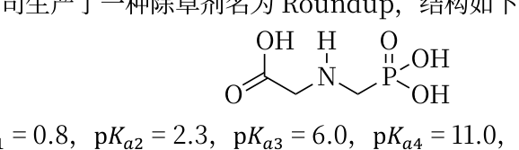
酸式电离常数如下：pK_{a1} = 0.8，pK_{a2} = 2.3，pK_{a3} = 6.0，pK_{a4} = 11.0，又已知 Roundup 中羧基的电离常数介于上述取代基磷酸的一、二级电离常数之间。则下列说法不正确的是
- A. 经实验测定，该物质熔点高达 200 °C，其最主要的原因是分子间氢键的作用
- B. 植物韧皮的体液的 pH 约为 8，Roundup 在植物韧皮液中的主要存在形态为：
Roundup 韧皮液形态（pH≈8）：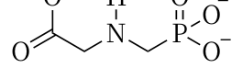 - C. 植物木质部和细胞内液的 pH 为 5~6，Roundup 在细胞内液中的主要存在形态为：
Roundup 细胞内液形态（pH 5~6）：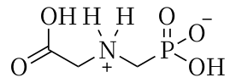 - D. 不可直接测量 Roundup 的 K_{a1}，要测量其 K_{a1}，必须先把其转化为其强酸盐

第19题
现有 50.00 mL 0.1000 mol L⁻¹ 的二元酸 H₂A，用 0.1000 mol L⁻¹ 的 NaOH 溶液滴定。当加入 25.00 mL NaOH 溶液时，混合溶液的 pH 值为 6.22；加入 50.00 mL NaOH 溶液时，混合溶液的 pH 值为 8.00，则下列相关叙述不正确的是
- A. H₂A 的 Ka₁ 约为 6.0×10⁻⁷
- B. 未滴定前，此酸溶液中 c(H⁺) = c(HA⁻) + c(A²⁻) + c(OH⁻)
- C. 滴定过程中当 pH 为 6.00 时，溶液中主要存在的组分为 H₂O、Na⁺、HA⁻、H₂A
- D. 当加入 35.00 mL NaOH 溶液时，此时的溶液为一缓冲溶液

第20题
锌比铜化学活泼性强，从能量变化角度分析是因为
- A. 锌的电离势比铜的电离势小
- B. 锌的升华热比铜的升华热较大
- C. 锌的升华热比铜的升华热小
- D. 锌的水合热比铜的水合热大

第21题
强热下， $Ag_{2}SO_{4}$ 分解，生成的若干种气体的平均式量为 54.90。写出反应的方程式

第22题
氰胺与亚硝酸反应的产物如何？写出反应方程式。

第23题
1000K下丙酮热分解，给出5个基元反应及活化能。
5-1 写出两个平行总反应方程式。 5-2 推出速率方程（提示：丙酮消耗以反应(3)为主，可忽略指前因子差异）。 5-3 计算表观活化能。 5-4 计算CH₄+H₂O→3H₂+CO在298K的ΔrGm⊖和K⊖。

第24题
将一定量的水在 100 °C、$1 atm$ 下可逆蒸发为水蒸气，然后将水蒸气在可逆条件下压缩，压缩过程满足 $pV=a$（$a$ 为常数）。
(1)（3分）若终态压强为 $p_{2}$，利用 $pV=a$ 约束，计算终态温度 $T_{2}$。
(2)（2分）判断终态是否有液态水存在。（比较终态压强 $p_{2}$ 与该温度下的饱和蒸气压）
(3)（2分）计算全过程的焓变 $ΔH$。
(4)（2分）计算全过程的熵变 $ΔS$。
已知：水的蒸发焓 $Δ_{vap}H=40.67 kJ/mol$（在 100 °C），水蒸气视为理想气体，$R=8.314 J/(mol⋅K)$。

第25题
制备光气的反应按下式进行： $CO+Cl_{2}=COCl_{2}$
实验测得下列数据：
实验顺序
初浓度/mol·L-1
初速率/mol·L-1·s-1
CO
Cl2
1
0.100
0.100
1.2×10-2
2
0.100
0.050
4.26×10-3
3
0.050
0.10
6.0×10-3
4
0.050
0.050
2.13×10-3
求该反应的速率常数、反应级数和速率方程。

第26题
（2009 年清华大学自主招生试题）下图是 273 K 时 $CH_{3}F$ 蒸气的 $\frac{ρ}{p}∼p$ 图。试根据图求出 $CH_{3}F$ 摩尔质量。
